期末专题练习（二）
地 理
一、单项选择题：
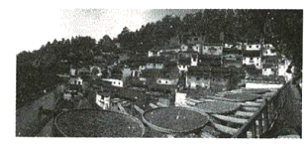
篁岭是位于江西婺源的古村落。该村落坐落在海拔500米的山崖上，当地居民自祖辈起就在屋顶上用竹匾（一种器具）晾晒作物。每当日上山头，老式民居与晒架上的丰收成果就会组成一幅古村秋画，这就是闻名遐迹的“篁岭晒秋”。据此完成下面各题。
1．形成“篁岭晒秋”现象的主要原因是当地（ ）
A．光照充足 B．地形崎岖
C．河网密布 D．动植物资源丰富
2．每年春季，婺源漫山遍野花团锦簇，美不胜收。此时到这里旅游，游客最需要准备的物品是（ ）
A．防寒衣物 B．防晒物品
C．防雨物品 D．薄衣短衫
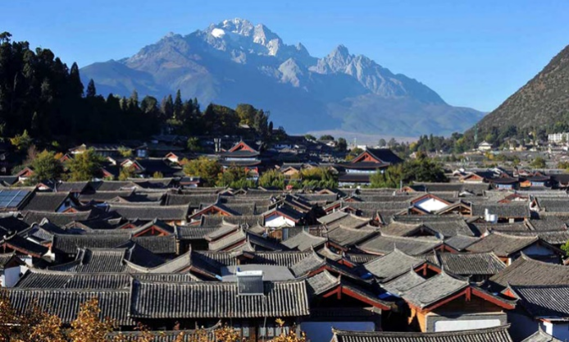
世界文化遗产丽江古城坐落于玉龙雪山下，山川流水环抱中的古城已有近千年历史。丽江古城有着多彩的地方民族习俗和娱乐活动，纳西古乐、东巴仪式、占卜文化、古镇酒吧以及纳西族火把节等，别具一格。丽江古城体现了中国古代城市建设的成就，是中国民居中具有鲜明特色和风格的类型之一。据此完成下面小题。
3．大理古城中最能体现地域文化特色的是（ ）
A．交通网结构 B．地方美食
C．地方民歌 D．建筑风格
4．大理古城体现了怎样的地域文化思想和特点（ ）
①征服自然 ②多元融合 ③天人合一 ④皇权威仪
A．①② B．②③ C．③④ D．①④
乌镇是首批中国历史文化名镇，素有“中国最后的枕水人家”之誉。下图为“乌镇聚落形态示意图”和“乌镇建筑景观图”。读图完成下面小题。
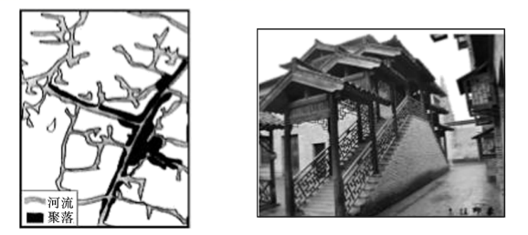
5．对乌镇聚落形态影响最大的因素是
A．气候 B．河流 C．地形 D．矿产
6．乌镇建筑景观独具特色，其主要影响因素是
A．地域文化 B．交通 C．经济水平 D．政治
下图为我国各地的传统民居景观。读图完成下面小题。
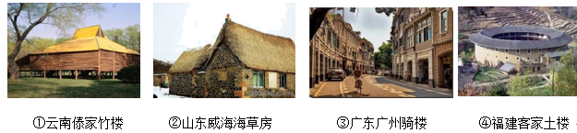
7．有关图中建筑特点与地理环境的关系，叙述正确的是
A．①光照充足，利于采光通风 B．②雨热同期，防潮耐腐排水
C．③廊式建筑，体现长幼有序 D．④聚族而居，反映妈祖文化
8．上述民居建筑风格最能体现开放性地域文化的特点的是
A．① B．② C．③ D．④
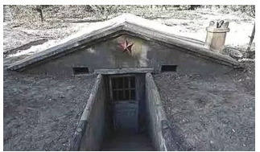
地窝子是我国某地区一种较简陋的居住场所：在地面以下挖约两米多深、面积几十平方米的坑，四周用土坯或砖石垒起约半米高的矮墙，用木材、草叶盖顶后，铺上一层碎土，然后糊上一层厚厚的草泥。下图为某地窝子外景。完成下面小题。
9．地窝子体现当地自然环境特征是（ ）
A．降水丰富 B．昼夜温差大
C．全年寒冷 D．森林茂密
10．地窝子的门多朝南修建，主要是为了（ ）
A．通风 B．采光
C．防风沙 D．防洪涝

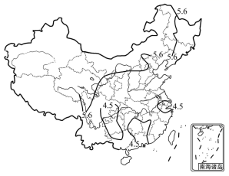
读我国平均降水pH的分布图,完成下面小题。
11．酸雨是一种环境污染事件,它反映的是( )
A．大气污染 B．水体污染
C．土壤污染D．固体废弃物污染
12．我国西南地区出现重酸雨的原因主要有( )
①有色金属冶炼工业发达 ②地形闭塞,不利于酸性气体的扩散
③多云雾,易形成酸雨 ④气温高,不利于空气对流运动
A．①②③B．①②④ C．②③④D．①③④

长江经济带覆盖上海、江苏、浙江、安擞、江西、湖北、湖南、重庆、四川、云南、贵州等11省市，它以20%的土地支撑了超过全国40%的经济总量，涵养了40%以上的中国人口。在2018年11月30日举行的“2018长江论坛”上，国务院参事、国家发展改革委原副主任徐宪平认为，“长江病了！问题在水里、根子还在岸上。”据此完成下面小题。
13．长江经济带独特优势和发展潜力在于
A．腹地广阔 B．交通便利 C．资源丰富 D．历史悠久
14．“长江病了”的“根子”主要是
A．城市人口快速增长 B．自然灾害多样频发 C．大力发展第一产业 D．片面追求经济增长
15．长江经济带今后发展最为重要的两大主题是
①交通运输建设 ②生态环境保护 ③经济发展 ④自然灾害治理
A．①③ B．①③ C．②③ D．②④
下表为工业化阶段相关资料表,下图示意。读图表完成下面小题。
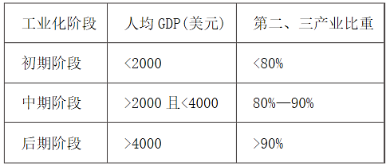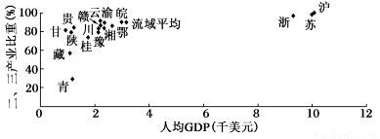
16．该年长江流域内的各省级行政区中已经进入工业化后期阶段的是
A．湖南、安徽、重庆 B．四川、云南、江西 C．广西、湖北、云南 D．上海、浙江、江苏
17．关于长江流域的特征和问题,下列叙述正确的是
A．区域发展比较协调 B．经济布局亟待优化
C．大部分地区处于工业化初期阶段 D．人文要素空间分布差异不明显
下图为我国经济格局模式图。读图回答下面小两题。
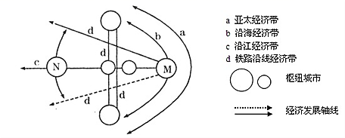
18．图中字母代表的地理事物，正确的是( )
① M城市代表上海 ② d包括京广、兰新等铁路
③ N城市代表武汉 ④ C可能是长江，也可能是黄河
A．①② B．②③ C．①④ D．③④
19．关于我国经济格局模式图的正确叙述是( )
① 经济带的发展是因为劳动力资源丰富 ② 经济最发达的是b经济带
③ d经济带矿产资源、能源丰富 ④ a经济带技术指向型工业发达
A．①② B．②④ C．①③ D．③④
1997～2012年，黄岩岛一度被菲律宾霸占。2009年2月17日，菲律宾国会通过“领海基线法案”，将我国部分南沙岛屿及黄岩岛划为菲属。2012年4月10日，菲律宾军舰对在黄岩岛避风的中国渔船进行袭扰，由此引发中菲舰船黄岩岛对峙。为了保护渔民，当日，中国派“中国海监75号”和“中国海监84号”编队赶赴黄岩岛海域，对我渔船和渔民实施现场保护。2012年4月13日，中国渔船在海监船护送下离开黄岩岛海域。经多方面斗争及美国调停介入，5月3日菲舰撤退。
据此完成下面小题。
20．菲律宾的这种做法侵犯了我国的海洋主权，主要表现在( )
A．侵犯到我国的主权和领土完整 B．威胁中国的安全
C．影响我国军事力量的发展 D．不利于我国经济的发展
21．“中国海监75号”和“中国海监84号”编队赶赴黄岩岛海域，其意义主要是( )
①保护我国人民的安全 ②加强海洋资源的开发
③提高我国的国际地位 ④维护了我国的主权和领土完整
A．②③ B．①② C．③④ D．①④
22．我国虽然对南沙群岛拥有无可争辩的主权，但我们又主张对南沙群岛附近的石油资源“共同开发”，这反映了我国的态度是( )
A．和平利用海洋 B．友好协商、公平合理解决国际争端
C．公平分享海洋利益，合作开发海洋资源 D．积极参与国际海洋事务
2020年7月11日是郑和首次下西洋615周年纪念日，是第16个“中国航海日”，也是“世界海事日”在我国的实施日。党的十八大报告提出，要提高海洋资源的开发能力，发展海洋经济，保护海洋生态环境，坚决维护国家海洋权益，建设海洋强国，据此完成下面小题。
23．下列开发和利用海洋资源的措施合理的是（ ）
A．禁止沿海地区的海盐生产 B．禁止在沿海大陆架上开采石油，以免产生石油污染
C．禁止海水养殖业的发展 D．禁止过度捕捞海洋生物资源，努力做到捕养结合
24．对我国海洋经济可持续发展优势和劣势的叙述，正确的是（ ）
A．海洋面积绝对量大，相对量也比较大
B．海洋资源总量十分丰富，所以人均占有量也比较多
C．我国海洋经济发展十分迅速，目前已在国民经济中占了较大比重
D．我国海洋区位优越，但地理形势又有相对不利的一面
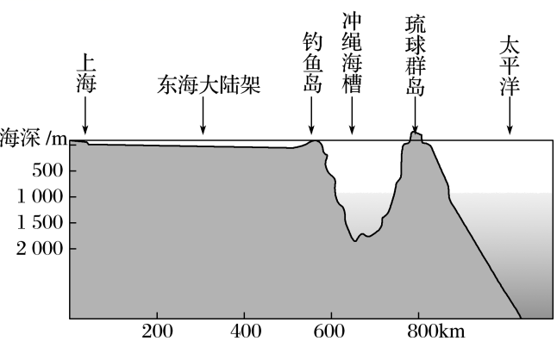
读图，完成下面小题。

25．在地质上，钓鱼岛地处我国东海（ ）
A．大陆架 B．大陆坡
C．洋中脊 D．海槽
26．日本曾多次声称“钓鱼岛”是其领土，这说明（ ）
①我国存在海区划界及岛屿归属的争议
②捍卫我国海疆，维护我国海洋权益，是每一个公民的神圣职责
③我国必须强化军事力量，武力保卫祖国
④我们必须与邻国友好协商，公平合理地解决海洋争端
A．①②③ B．②③ C．③④ D．①②④
2019年7月11日上午，以“再扬丝路风帆·共筑蓝色梦想”为主题的2019年中国航海日庆祝大会在浙江宁波隆重举行。国家设立“航海日”，对于我国开发海洋，维护海权，加强海防，实现建设航海强国和海洋强国的目标，有着十分深远的战略意义。据此完成下面小题。
27．关于我国海洋国情的叙述，错误的是（ ）
A．海洋水产、滨海旅游等产业长期居世界第一 B．海洋污染较严重，海洋生态压力大
C．海洋开发利用总水平已接近发达国家 D．海洋资源总量大，人均不足
28．近20年来，我国实施“伏季休渔”制度，主要目的是（ ）
A．便于检修渔船，发展生态渔业 B．保护海洋渔业资源的再生能力
C．防治赤潮、咸潮等污染问题 D．推动近海水产养殖事业的发展
29．《联合国海洋法公约》规定，沿海国家和内陆国在该海域有海上航行、飞行、捕捞和铺设海底电缆和管道的自由，任何国家都不拥有主权，该海域属于
A．领海 B．专属经济区
C．公海 D．在领海之外并邻接领海的海域
30．下图为我国钓鱼岛附近海底地形剖面图，钓鱼岛及其附属岛屿属于中国的自然原因有（ ）
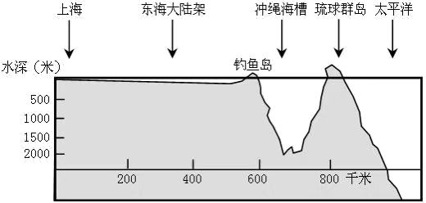
①钓鱼岛地处我国东海大陆架②早在明朝就已纳入中国海防管辖范围
③与琉球群岛以冲绳海槽隔开④在清朝时我国渔民就在钓鱼岛上采药
A．①② B．①③ C．②③ D．③④
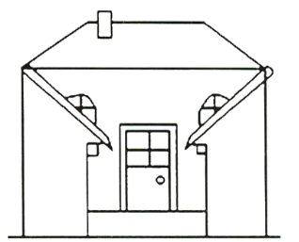
二．非选择题
1．读“山西省老四合院示意图”及相关材料，完成下列问题。
我国山西省有一些老式的四合院民居，其房屋的屋脊向单面倾斜，用当地的话说是“肥水不流外人田”。
（1）“肥水不流外人田”反映出（ ）
A．山西人以勤俭持家出名B．山西的水资源较少，居民对水资源十分珍惜
C．山西人以自私自利出名 D．山西人对水有特殊的“风俗习惯”

（2）请说出这种屋顶的形式与当地的自然环境之间的密切关系。

（3）一般情况下，我国南方的屋脊多呈 式样，这样可以与当地 的自然条件相适应。

（4）美国的城市，除摩天大楼外，私人住宅多是有草坪的单门独户的单层或两层套房；欧洲城市，住宅多是左右相连的多层楼房。欧美民居与我国的四合院相比，从外部看上去，它们之间的最大差别是什么？这反映了欧美怎样的社会文化特点？

2．结合图文资料，回答下列问题
材料一中国工业布局受资源、市场、政治等因素影响而不断变化。“十二五”期间，依据国家区域发展新格局，依托黄金水道，建设长江经济带。
材料二为加强长江流域生态环境保护和修复，促进资源合理高效利用，保障生态安全，实现人与自然和谐共生、中华民族永续发展，我国制定首部流域保护法《中华人民共和国长江保护法》，自2021年3月1日起施行。
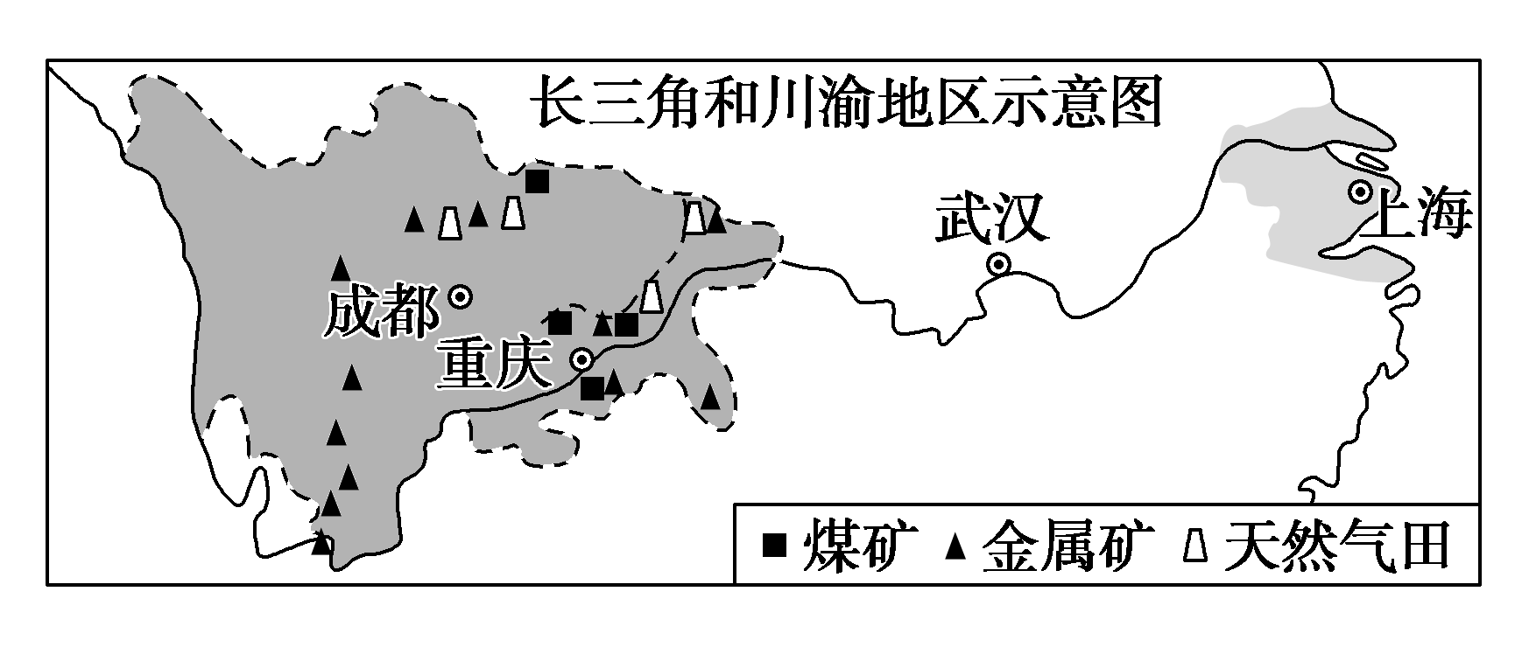
- 长江经济带东部地区是我国能源、矿产资源压力最大的区域之一,为缓解能源、矿产资源供应紧张的状况，试提出建议。

- 保证生态安全是建设长江经济带首要问题。西部上游地区作为长江流域的生态安全保障区应采取哪些措施？

3.2016年12月23日至2017年1月13日，由人民海军辽宁舰等组成的航母编队，首次完成跨海区、跨年度远海训练航行，航行时经过钓鱼岛。图1示意各类海域分布，图2示意上海以东海底地形剖面。
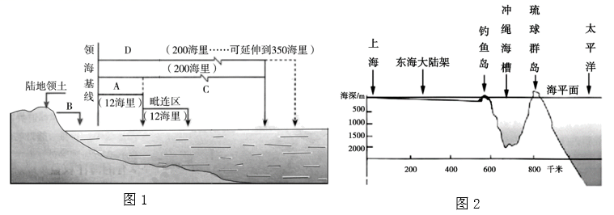
- 图1中A处为________，B处为_________，C处为_________，D处为_________。

（2）钓鱼岛自古以来就是中国的神圣领土。根据材料并结合所学知识说明其理由。

（3）我国共有海岛11000余个。请从交通、资源的角度，分析海岛在区域经济发展中所具有的

